令和２年度版(2020)
特定非営利活動法人草加市カヌー協会
彩の国環境大賞優秀賞
「草加パドラーズ」(概要)
《概要》 正会員数 95名 (令和２年11月1日現在)
１ 創 立 平成26年(2014)12月1日 ・NPO認定 平成29年(2017)8月2日
２ 組 織 ・名誉会長 佐藤 宣勝 ・代表理事 中島 清治
・会 長 木村 高明 ・副会長 古田冨士雄 ・広報部長 井坂次男
・選手育成部長 脇谷 道夫 ・危機管理部長 大原 宏行
・少年部部長 相原崚人 副部長 二ノ宮光輝 広報担当 田中佑太暁
３ 目 標 活動テーマ「綾瀬川クリーン大作戦」 ※世界中の川を綺麗にする運動へ
①河川の美化活動 (きれいな川を目指します。)
②水辺のスポーツ文化の普及 (カヌーなどが楽しめる水辺にします。)
③他団体との交流・連携 (みんなで協力して安全で素敵な街をつくります。)
４ 活動日時 毎週水、土、日、祝日 午前８時３０分～１２時
(雨天、強風、荒天は中止) ※カヌー体験希望者は随時受付しています。
５ 活動場所 綾瀬川左岸船着場付近(草加市松江2丁目4番地先)
(主に綾瀬川、伝右川、古綾瀬川、中川、江戸川など)
６ 活動成果(令和元年度を中心に) * 彩の国埼玉環境大賞優秀賞受賞(平30.2.1)
①河川の美化活動 (45ℓゴミ袋)
・年間活動回数 167回 ・ゴミ回収量 828袋分 ・参加人数 1,656人
②水辺のスポーツ文化の普及
・夏休みカヌー教室 ２日間 22名参加 (埼玉県川ガキ事業)
・カヌー体験会 10回 延べ998名参加
・千葉県知事杯カヌー大会 総合18位/55団体 (令和2.1.12 江戸川＝松戸市)
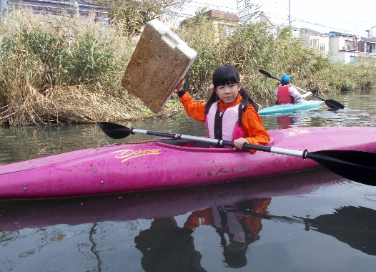
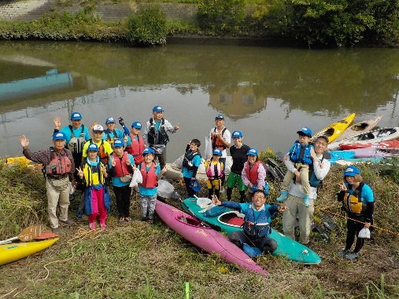

③行政や他団体との交流や連携
・草加市環境課 ・埼玉県水環境課 ・国土交通省中川出張所
・越谷県土整備事務所 ・埼玉県河川環境協議会 ・獨協大学
□研究会・講演会受講歴
・「川まちづくり」中央公民館 国土交通省江戸川河川事務所 松本在専門官
・「救急救命講習会」写真ミニ博物館 草加八潮消防局
・「海洋汚染の現状について」草加市勤労福祉会館 東京農工大学大学院 高田秀重教授
・「大規模災害に向き合う」星稜会館 東京大学大学院 片田敏孝特任教授
・出前講座「草加の川をきれいにするために」写真ミニ博物館 森田健環境課長
・出前講座「おもてなしの心が息づく観光」写真ミニ博物館 杉浦めぐみ文化観光課長
・出前講座「水辺を身近に体感できる快適都市の実現」〃 岡田哲弥みどり公園課課長
・危機管理講演会「大規模災害時にパドラーズができること」〃 大原宏行危機管理部長
・出前講座「災害を知り、減災を目指す」写真ミニ博物館 危機管理課岩城課長
□交流団体
・埼玉県川の再生交流会 ・獨協大学米山ゼミ(伝右川)・大竹ゼミ・Deco(綾瀬川)・川口市「綾瀬川を愛する会」 ・川口市「コロボックルくらぶ」(綾瀬川) ・越谷市「綾瀬川をきれいにする会」・越谷市「南荻島まちづくり協議会」(元荒川) ・春日部市商工会議所青年部(古利根川) ・狭山市「NPO法人ジョイライフ狭山」(入間川) ・草加市青年会議所(綾瀬川) ・比企青年会議所(都幾川) ・今様草加宿(綾瀬川) ・足立区「エコロジー夢企画」(花畑川) ・湘南カヌースポーツクラブ(引地川) ・春日部市銚豊商工振興会(古利根川) ・SNI自転車部(綾瀬川) ・視覚障がい者「虹の会」(綾瀬川) ・柴田科学(綾瀬川) ・中根和舟の会(綾瀬川) ・足立パドラーズ ・春日部パドラーズ
□お世話になった報道関係者
・読売新聞(奈良橋記者) ・東武よみうり新聞(佐藤記者) ・東京新聞(森記者)
・ちいき新聞(石井記者) ・テレビ埼玉(大熊ディレクター) ・日本テレビ(藤重ディレクター) ・春日部ファミリー新聞(直井記者)
□登録させていただいている団体
・埼玉県「川の国応援団」 ・日本財団「海と日本」 ・環境省リサイクル推進室「プラスチックスマート」 ・環境省自然環境計画課「つなげよう、支えよう森里川海プロジェクト」
□啓蒙・啓発活動や発表
・「環境教育」冊子・DVDを作成/寄贈 市内小中学校、高等学校、獨協大学へ配布
・「草加パドラーズ展」(活動資料展示)草加市立中央図書館 ※2017年度～毎年開催
・講演「綾瀬川クリーン大作戦」草加市立中央公民館 講師 中島清治 2017.3.16
・川の再生交流会(さいたま市民会館うらわ)活動発表 木村・間宮、羽賀 2020.2.1

◇事務所・連絡先 〒340-0013 草加市松江2-4-16 中島清治宅
電話 048-931-3844 アドレス jppqd423@yahoo.co.jp | 草加パドラーズ | 検索

